XХIV Малая академия наук юных исследователей

«Атомная наука и техника»»

Исследовательская работа

«Раздвигая льды»

Автор работы:
Швек Иван Александрович,
МБОУ Садковской ООШ

Руководитель:
Исатова Антонина Васильевна, учитель физики
МБОУ Садковской ООШ

2026 год

Оглавление.
Введение
Глава 1. Идея и строительство: проект всей страны·
Глава 2. Устройство и уникальные особенности ледокола·
Глава3. Три жизни легенды: труд, авария, второе рождение
3.1 Первая жизнь: Трудовые будни Арктики·
3.2 Вторая жизнь: Смелая операция «Смена сердца»
3.3 Третья жизнь: Корабль-музей
Глава4. Значение атомного ледокола «Ленин»
Заключение.
Список использованных источников и литературы
Приложения

Введение
Как обеспечить жизнь и работу в Арктике, где льды толщиной в несколько метров, морозы и полярная ночь? В середине XX века для Советского Союза это был не просто вопрос, а жизненная необходимость: требовалось вывозить руду из Норильска, снабжать северные города, осваивать богатства Сибири.
Все существующие ледоколы работали на дизельном топливе. Его запасов хватало лишь на месяц плавания, после чего судно должно было идти на дозаправку. Для долгой арктической навигации это было огромным препятствием.
Решение нашли в самой передовой технологии того времени — атомной энергии. Так родился проект первого в мире гражданского атомного судна — ледокола «Ленин».
Цель моего исследования — изучить, как и зачем был создан этот уникальный корабль и как он изменил Арктику.
Задачи проекта:
-узнать об истории его строительства,
-понять устройство атомного «сердца»,
-проследить трудовой путь и оценить значение этого ледокола для страны.
Глава 1. Идея и строительство: проект всей страны
20 ноября 1953 года Совет министров СССР принял историческое постановление о создании атомного ледокола. Работу возглавили лучшие умы страны: (Приложение1)
· Научный руководитель — академик Анатолий Александров.
· Главный конструктор судна — Василий Неганов (ЦКБ «Айсберг»).
· Создатель атомного реактора — Игорь Африкантов (ОКБМ).
Для постройки корабля будущего потребовались новые материалы (были созданы сверхпрочные стали АК-27 и АК-28), новые механизмы и оборудование. В проекте участвовало более 500 предприятий со всего СССР.
Атомоход «Ленин» был заложен в Ленинграде на Адмиралтейском заводе. Интересно, что строительство велось не в секретном цеху, а почти открыто, и на стапель даже приезжали высокие иностранные гости, включая вице-президента США Ричарда Никсона.
5 декабря 1957 года ледокол торжественно спустили на воду, а 3 декабря 1959 года — передали флоту. Эта дата теперь отмечается как день рождения российского атомного ледокольного флота.
Сравнение атомного и дизельного ледоколов
· Двигатель
· Атомный ледокол: Атомный реактор
· Дизельный ледокол: Дизельный двигатель
· Запас хода (автономность)
· Атомный ледокол: Более 1 года (до 14 месяцев)
· Дизельный ледокол: Около 1 месяца
· Основное преимущество атомохода
· Атомный ледокол: Не нуждается в частой дозаправке, может долго работать в отдалённых районах Арктики
· Дизельный ледокол: Частые остановки для пополнения запасов топлива
Глава 2. Устройство и уникальные особенности ледокола
Слайд 6«Ленин» был настоящим гигантом: длина — 134 метра, ширина — 27,6 метров, мощность — 44 000 лошадиных сил.
Атомное сердце: Изначально на ледоколе установили три реактора ОК-150. В них происходила цепная ядерная реакция, вода нагревалась и превращалась в пар. Пар вращал турбины, которые вырабатывали электричество для огромных электродвигателей гребных винтов.
Безопасность: Реакторы были окружены мощной биологической защитой из стали, воды и бетона, которая надёжно защищала экипаж от радиации.
Комфорт и дизайн: «Ленин» был не только мощным, но и очень красивым кораблём. Для отделки кают, кают-компании и салона капитана использовали ценные породы дерева: карельскую берёзу, орех, клён «птичий глаз». Это создавало уют и позволяло морякам в долгих рейсах чувствовать себя почти как дома. (Приложение 1.2)
Глава3. Три жизни легенды: труд, авария, второе рождение
3.1 Первая жизнь: Трудовые будни Арктики
С 1960 года ледокол приступил к работе. Его возможности произвели революцию:
· Он продлил навигацию в Арктике с 3 до 11 месяцев.
· 17 октября 1961 года с его борта впервые в истории высадили целую дрейфующую полярную станцию «Северный полюс-10» с тяжёлой техникой и запасами.
· Всего за 30 лет работы «Ленин» прошёл 654,4 тыс. морских миль (как 30 кругосветных плаваний!), из них 560 тыс. — во льдах, и провёл через льды 3741 судно.
3.2 Вторая жизнь: Смелая операция «Смена сердца»
Первая реакторная установка была экспериментальной и со временем дала сбой: в 1965-66 гг. произошла авария, обнаружилась течь. Было принято беспрецедентное решение — не ремонтировать, а полностью заменить атомное «сердце» прямо в море.
Старую установку вырезали через днище корабля и затопили в специальном районе. Затем встроили новую, более совершенную и компактную установку с двумя реакторами ОК-900. Эта уникальная операция продлила жизнь ледокола. (Приложение 1.3)
3.3 Третья жизнь: Корабль-музей
В 1989 году, отработав на 5 лет больше запланированного срока, легендарный ледокол был выведен из состава флота. Но его история не закончилась. С 2009 года он находится на вечной стоянке у Морского вокзала в Мурманске, превратившись в музей. Это объект культурного наследия федерального значения, который может посетить каждый. (Приложение 1.4)
Глава4. Значение атомного ледокола «Ленин»
1. Технологический триумф: Он доказал всему миру возможность безопасного и эффективного использования атомной энергии в мирных целях. США в ответ построили атомное торговое судно «Саванна», но оно не могло сравниться с «Ленином» по мощности и длительности службы.
2. Прорыв в освоении Арктики: «Ленин» сделал Северный морской путь работающей транспортной магистралью, обеспечив развитие всего Крайнего Севера.
3. Кузница кадров и основа флота: На нём выросли поколения капитанов и инженеров для атомного флота. Опыт, полученный при его создании и эксплуатации, лёг в основу всех последующих советских и российских атомных ледоколов: «Арктики», «Сибири», «50 лет Победы» и новейших «Арктика» и «Сибирь» проекта 22220.
Заключение
Атомный ледокол «Ленин» стал больше, чем просто кораблём. Он был символом научной мысли, инженерной дерзости и уверенности в мирном атоме. Созданный усилиями всей страны, он на десятилетия вперёд определил лидерство России в освоении Арктики. От его борта берёт начало могучий атомный ледокольный флот, который и сегодня обеспечивает безопасность и развитие российского Севера. «Ленин» выполнил свою миссию с честью, а теперь, как уважаемый ветеран, хранит память о великой эпохе покорения Арктики.

Список источников
1. «Три жизни «Ленина»: история первого в мире атомного ледокола» — Strana-Rosatom.ru
2. Статья «Ленин (атомный ледокол)» — Википедия
3. «Девять фактов из истории атомного ледокола «Ленин»» — History.ru
4. «История» — раздел на сайте Росатомфлота об атомном ледоколе «Ленин»
5. «60 лет со дня спуска на воду первого в мире атомного ледокола «Ленин»» — Росатомфлот
6. «Атомоход «Ленин»: факты, о которых не все знают» — MyAtom.ru
7. Материалы презентации «Атомный ледокол «Ленин»» для школы
8. «Атомный ледокол «Ленин», его славные предки и великолепные потомки» — Rodnayaladoga.ru
9. «Первый ледокол с атомной энергетической установкой» — Biblioatom.ru

Приложение

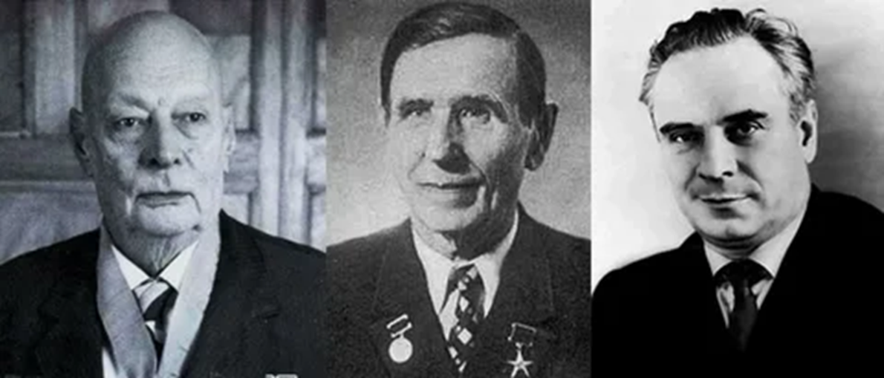
Приложение 1.

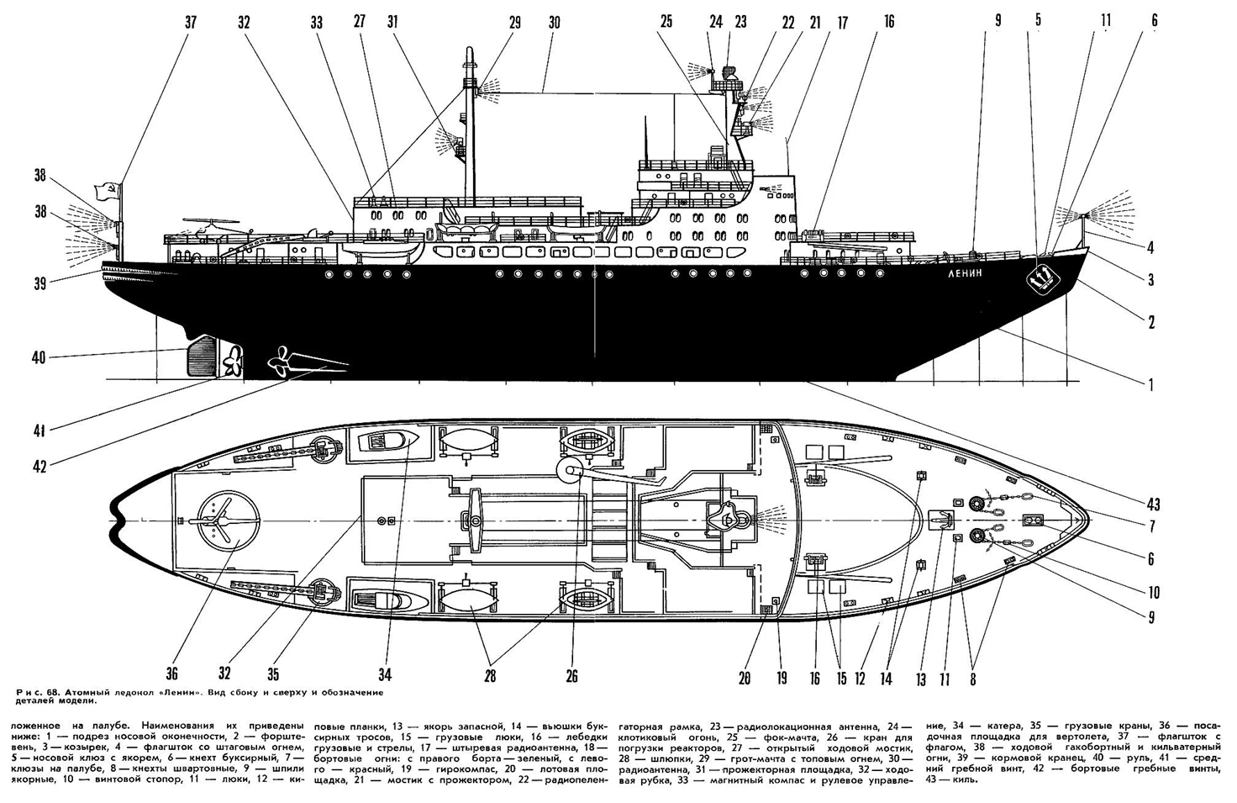
Приложение 1.2.
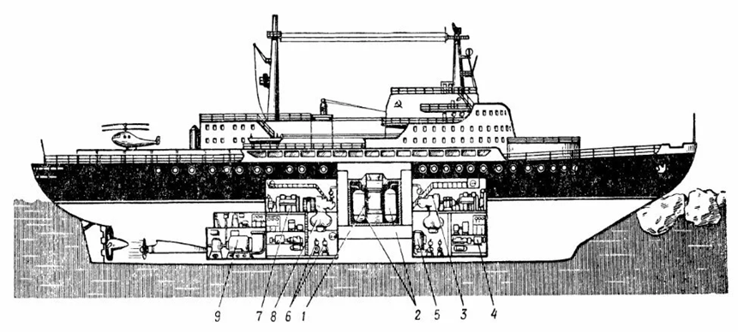
Приложение 1.3
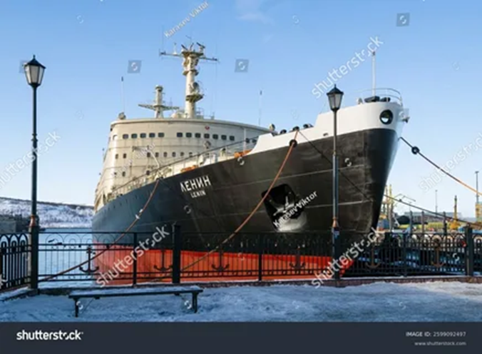
Приложение 1.4

